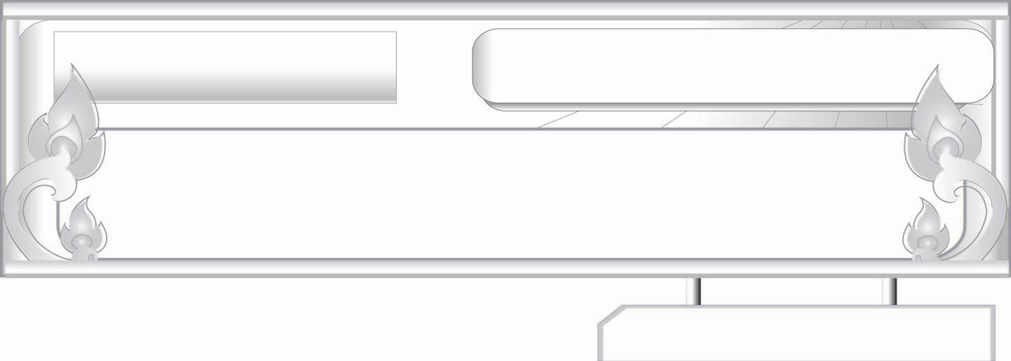
คำกริยา...สื่ออาการ
แผนการจัดการเรียนรู้ที่ ๒
คำกริยาต้องการกรรม
ชั้นประถมศึกษาปีที่ ๖ เวลา ๑ ชั่วโมง
หน่วยการเรียนรู้ที่ ๓

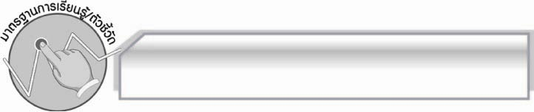
มาตรฐานการเรียนรู้/ตัวชี้วัด

มาตรฐานการเรียนรู้
มาตรฐาน ท ๔.๑ เข้าใจธรรมชาติของภาษา และหลักภาษาไทย การเปลี่ยนแปลงของภาษา
และพลังของภาษา ภูมิปัญญาทางภาษา และรักษาภาษาไทยไว้เป็นสมบัติของชาติ
ตัวชี้วัด
ท ๔.๑ ป. ๖/๑ วิเคราะห์ชนิดและหน้าที่ของคำในประโยค

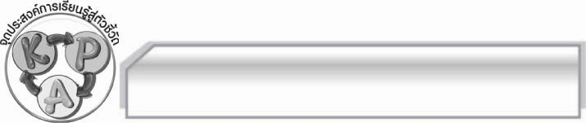
จุดประสงค์การเรียนรู้สู่ตัวชี้วัด

๑. ยกตัวอย่างคำกริยาต้องการกรรม (K)
๒. แต่งประโยคโดยใช้คำกริยาต้องการกรรมได้ถูกต้อง (P)
๓. เห็นความสำคัญของการใช้คำกริยาต้องการกรรมให้ถูกต้อง (A)

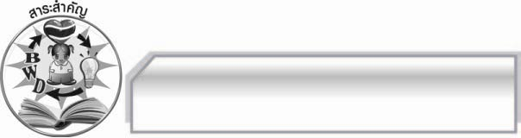
สาระสำคัญ

คำกริยาต้องการกรรมมารับจะทำให้ประโยคมีใจความสมบูรณ์

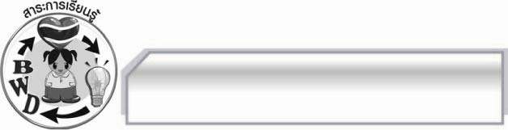
สาระการเรียนรู้

คำกริยาต้องการกรรม (สกรรมกริยา)

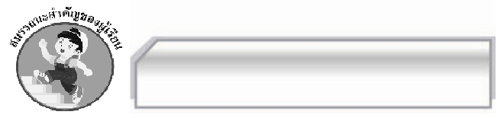

สมรรถนะสำคัญของผู้เรียน

- ความสามารถในการสื่อสาร
- ทักษะการอ่าน
- ทักษะการเขียน
- ทักษะการฟัง การดู และการพูด
- ความสามารถในการคิด
- การจำแนก
- การให้เหตุผล
- การปฏิบัติ/การสาธิต
- การะประยุกต์/การปรับปรุง
- การสรุปความรู้
- ความสามารถในการแก้ปัญหา
- ความสามารถในการใช้ทักษะชีวิต

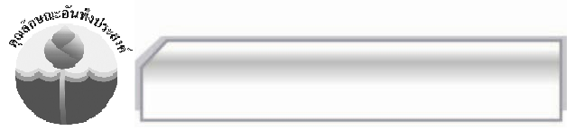

คุณลักษณะอันพึงประสงค์

มุ่งมั่นในการทำงาน
ตัวชี้วัดที่ ๖.๒ ทำงานด้วยความเพียรพยายามและอดทนเพื่อให้งานสำเร็จตามเป้าหมาย

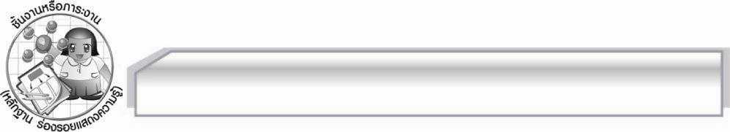
ชิ้นงานหรือภาระงาน (หลักฐาน ร่องรอยแสดงความรู้)

การแต่งประโยคโดยใช้อกรรมกริยาและสกรรมกริยา

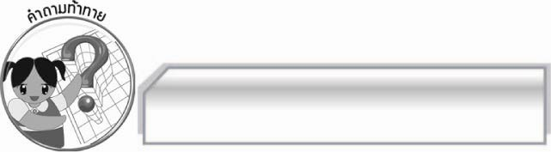
คำถามท้าทาย

มีสำนวน สุภาษิต และคำพังเพยใดบ้างที่มีคำกริยาต้องการกรรม

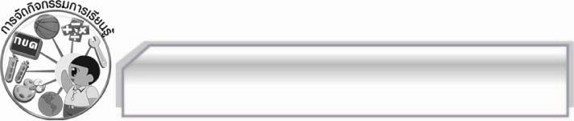
การจัดกิจกรรมการเรียนรู้

๑. ครูติดบัตรคำต่อไปนี้
อีกาคาบ
ตำรวจกิน
แมวไล่
งูกิน

ฉันเกลียด
ชาวสวนปลูก
นักเรียนยก
ปลาใหญ่กิน

๒. ให้นักเรียนช่วยกันสนทนาว่ายังเป็นประโยคที่ไม่ได้ใจความสมบูรณ์ต้องมีคำบางคำมารับต่อจากคำกริยา ซึ่งเราเรียกว่าคำกริยาต้องการกรรมมารับว่า สกรรมกริยา
๓. ให้นักเรียนช่วยกันเติมประโยคแล้วร่วมกันตรวจสอบความถูกต้อง
๔. ให้นักเรียนแบ่งกลุ่ม กลุ่มละ ๔ -๕ คนแข่งขันกันแต่งประโยคอกรรมกริยาและสกรรมกริยา โดยใช้ประธานตัวเดียวกันในเวลาที่กำหนด กลุ่มใดแต่งได้ถูกต้องมากกว่าเป็นผู้ชนะ โดยใช้คำดังนี้ เต่า ไก่ นายกรัฐมนตรี พระภิกษุ นักเรียน ผู้อำนวยการ ตำรวจ ประชาชน นักประพันธ์
ตัวอย่าง อกรรมกริยา ไก่ ไก่ป่าขันเจื้อยแจ้วแต่เช้าตรู่
สกรรมกริยา ไก่ ไก่คุ้ยเขี่ยดินหาอาหารให้ลูก
๕. ให้นักเรียนแต่ละกลุ่มนำเสนอการแต่งประโยคที่ได้ และให้เพื่อน ๆ ช่วยกันตรวจสอบความถูกต้อง
๖. ให้นักเรียนร่วมกันสรุปความรู้ ดังนี้ คำกริยาที่ต้องมีกรรมมารับจะทำให้ประโยคมีใจความสมบูรณ์
๗. ให้นักเรียนร่วมกันแสดงความคิดเห็น โดยครูใช้คำถามท้าทาย ดังนี้
๏ มีสำนวน สุภาษิต และคำพังเพยใดบ้างที่มีคำกริยาต้องการกรรม

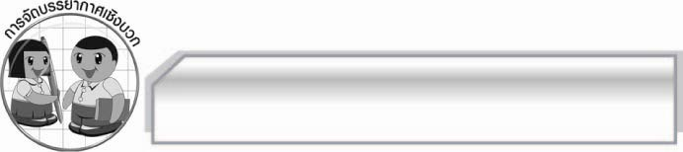
การจัดบรรยากาศเชิงบวก

ครูสร้างบรรยากาศให้นักเรียนได้แสดงความคิดเห็น และเสริมแรงให้นักเรียนมีความกระตือรือร้นและความมั่นใจในการร่วมกิจกรรม

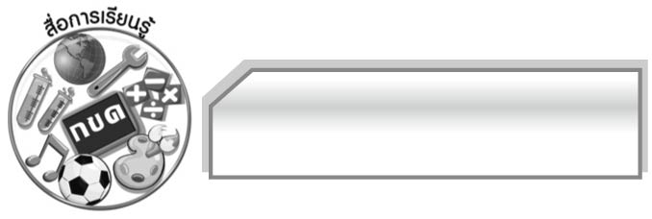
สื่อการเรียนรู้

บัตรคำ

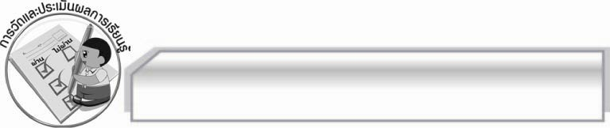
การวัดและประเมินผลการเรียนรู้

๑. วิธีการวัดและประเมินผล
๑.๑ สังเกตพฤติกรรมของนักเรียนในการเข้าร่วมกิจกรรม
๑.๒ สังเกตพฤติกรรมของนักเรียนในการเข้าร่วมกิจกรรมกลุ่ม
๑.๓ ตรวจผลงานของนักเรียน
๒. เครื่องมือ
๒.๑ แบบสังเกตพฤติกรรมการเข้าร่วมกิจกรรม
๒.๒ แบบสังเกตพฤติกรรมการเข้าร่วมกิจกรรมกลุ่ม
๓. เกณฑ์การประเมิน
๓.๑ การประเมินพฤติกรรมการเข้าร่วมกิจกรรม
ผ่านตั้งแต่ ๒ รายการ ถือว่า ผ่าน
ผ่าน ๑ รายการ ถือว่า ไม่ผ่าน
๓.๒ การประเมินพฤติกรรมการเข้าร่วมกิจกรรมกลุ่ม
คะแนน ๙ - ๑๐ ระดับ ดีมาก
คะแนน ๗ - ๘ ระดับ ดี
คะแนน ๕ - ๖ ระดับ พอใช้
คะแนน ๐ - ๔ ระดับ ควรปรับปรุง

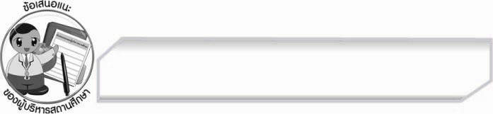
ข้อเสนอแนะของผู้บริหารสถานศึกษา
______________________________________________________________________________
______________________________________________________________________________
____________________________________________________ __________________________
______________________________________________________________________________
______________________________________________________________________________
______________________________________________________________________________
______________________________________________________________________________
______________________________________________________________________________
______________________________________________________________________________
______________________________________________________________________________
______________________________________________________________________________
______________________________________________________________________________
______________________________________________________________________________
______________________________________________________________________________
______________________________________________________________________________
______________________________________________________________________________
______________________________________________________________________________
______________________________________________________________________________
______________________________________________________________________________
______________________________________________________________________________
______________________________________________________________________________
______________________________________________________________________________
______________________________________________________________________________
______________________________________________________________________________

ลงชื่อ_________________________ (ผู้บริหารสถานศึกษา)
(_________________________)
________/________/________


บันทึกหลังการสอน

ผลการจัดการเรียนการสอน

______________________________________________________________________________
______________________________________________________________________________
______________________________________________________________________________
______________________________________________________________________________
______________________________________________________________________________
______________________________________________________________________________

ปัญหา / อุปสรรค

______________________________________________________________________________
______________________________________________________________________________
______________________________________________________________________________
______________________________________________________________________________
______________________________________________________________________________
______________________________________________________________________________

แนวทางแก้ไข

______________________________________________________________________________
______________________________________________________________________________
______________________________________________________________________________
______________________________________________________________________________
______________________________________________________________________________
______________________________________________________________________________

ลงชื่อ_________________________ (ผู้บันทึก)
(_________________________)
________/________/________

